Приложение 4

Алгоритм регистрации на Молодежный форум
Приволжского Федерального округа «иВолга» в 2026 году

ВАЖНО! Для участия в Молодежном форуме Приволжского федерального округа «иВолга» каждый претендент обязан пройти регистрацию на ФГАИС «Молодежь России» https://myrosmol.ru/events/499851d5-c808-491e-9f81-df0d2345d0ad и заполнить анкету участника. Действуйте по алгоритму, представленному ниже. При регистрации на Форум участник указывает свои актуальные контактные данные (электронная почта, номер телефона, профили в социальных сетях), на которые могут направляться уведомления и поступать звонки от представителей Дирекции и Организаторов, а также регион фактического проживания.
ВАЖНО! Для участников иностранных государств, граждан, имеющих множественное гражданство, соотечественников, проживающих за рубежом, иностранных граждан, проживающих на территории Российской Федерации регистрация проходит на сайте Международной платформы возможностей https://wyffest.com/events/ivolga-2026.

ВАЖНО! При заполнении анкеты в пункте «Документы, подтверждающие Ваши достижения, значимые для Вас» необходимо прикрепить сканы или фотографии документов. На основании заполненности анкеты, в том числе приложенных документов, будет осуществляться отбор участников Форума.

ВАЖНО! Выбор тренингового профиля Форума является неизменяемым. Необходимо ответственно подойти к выбору образовательного трека. Трек можно выбрать только ОДИН

Для участия в конкурсном отборе необходимо в полной мере заполнить заявку. По итогу заполнения данных напротив кнопки «подать заявку» будет стоять «галочка», подтверждающая верное заполнение полей.
ВАЖНО! Участие в грантовом конкурсе проектов ФАДМ «Росмолодежь» не является обязательным условием для участия в Форуме.

ЭТАПЫ РЕГИСТРАЦИИ (Для граждан России, которые фактически проживают на территории РФ)

- При входе на сайт ФГАИС «Молодежь России» необходимо авторизоваться (нажать кнопку «Вход», если у вас есть аккаунт или нажать кнопку «Регистрация», если аккаунт заводите впервые).

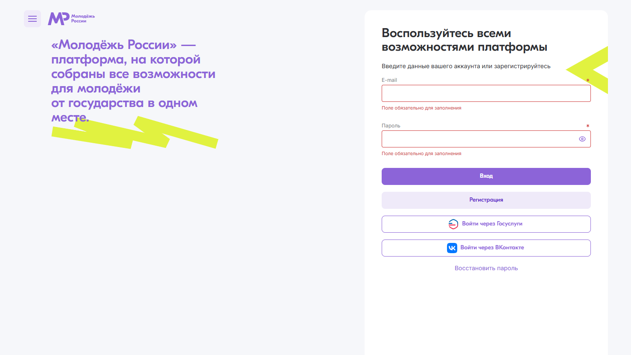

- В случае отсутствия аккаунта на платформе нужно нажать кнопку «Регистрация», заполнить персональные данные и нажать кнопку «Зарегистрироваться». После регистрации необходимо заполнить профиль пользователя.

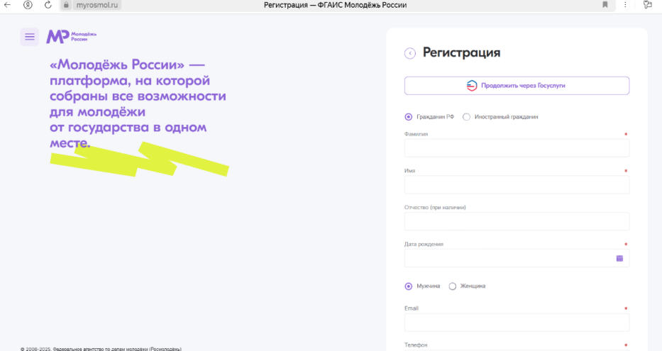

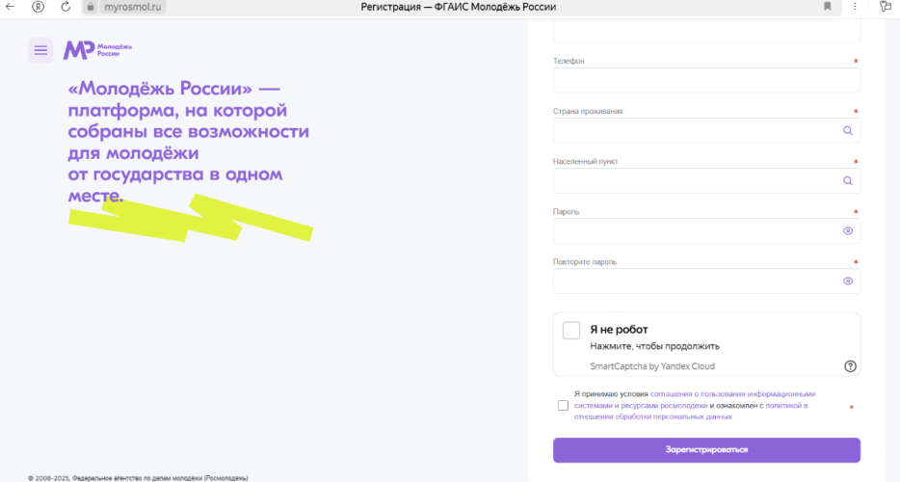

- В окно «Поиск» на стартовой странице платформы вводим запрос «иВолга».

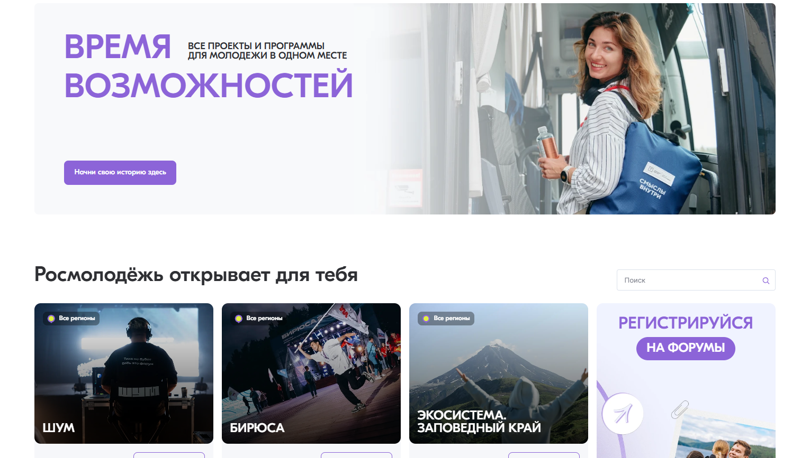

- Нажимаем на окно «Молодежный форум Приволжского федерального округа «иВолга» 2026 и переходим на страницу Форума.

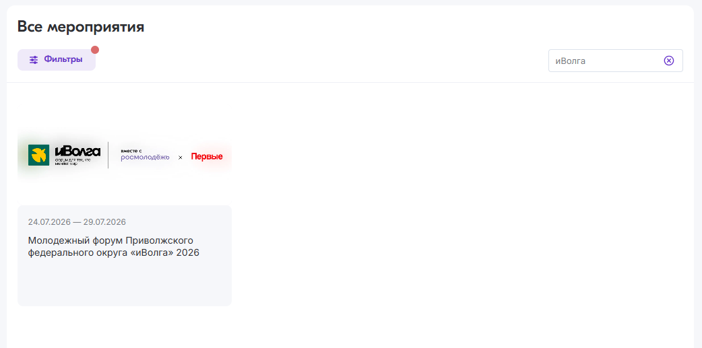

- В самом низу страницы Форума нажинаем на кнопку «Подать заявку на мероприятие».

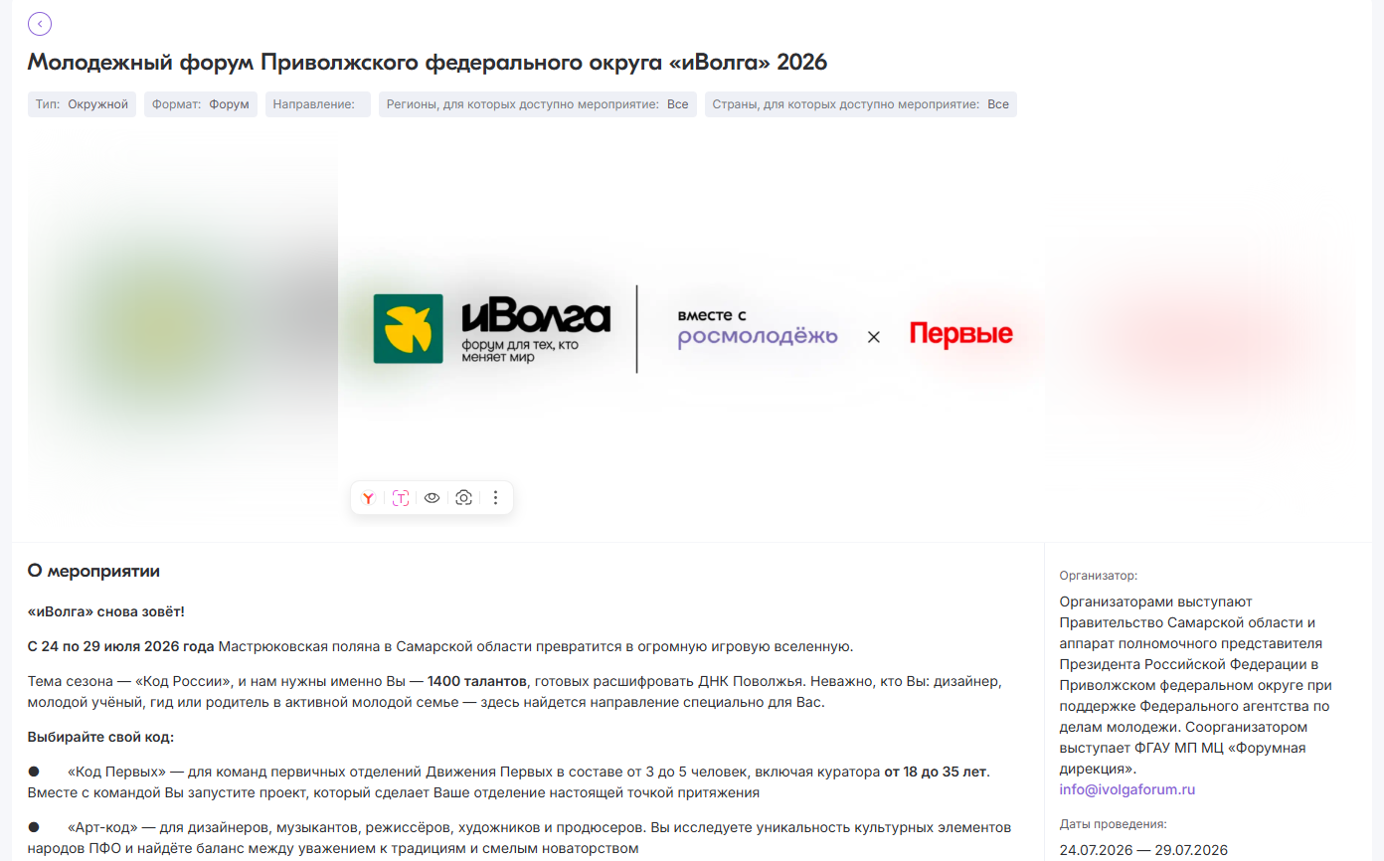
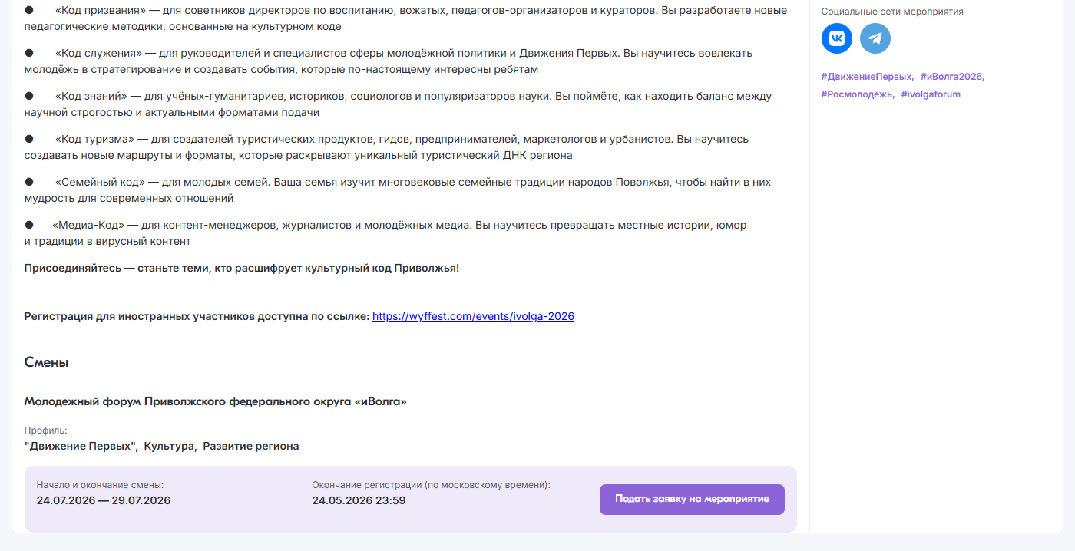

- Качественно заполняем анкету участника Форума.

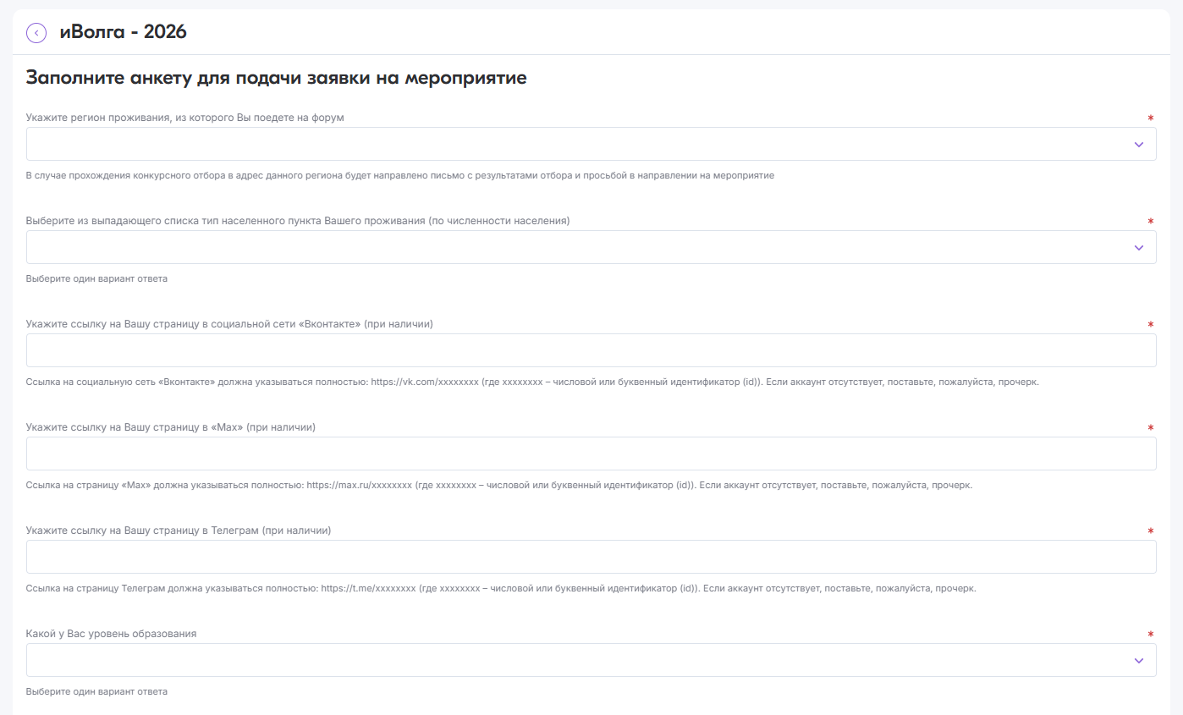

- После заполнения анкеты необходимо нажать на кнопку «Подать заявку»

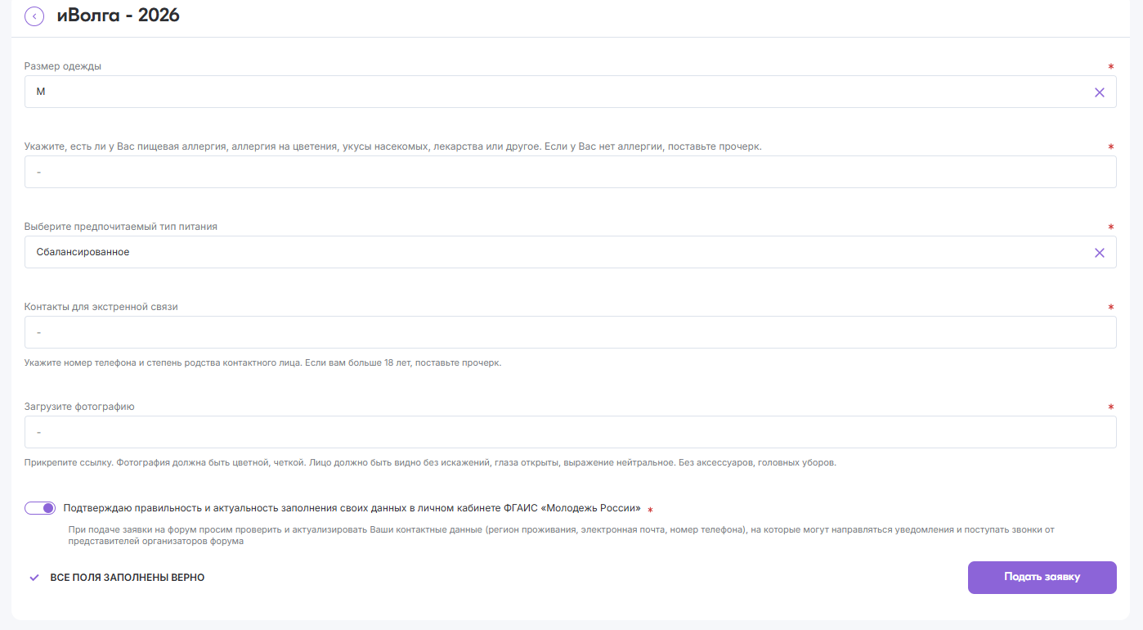

- Поздравляем! Вы подали заявку на участие в Форуме!

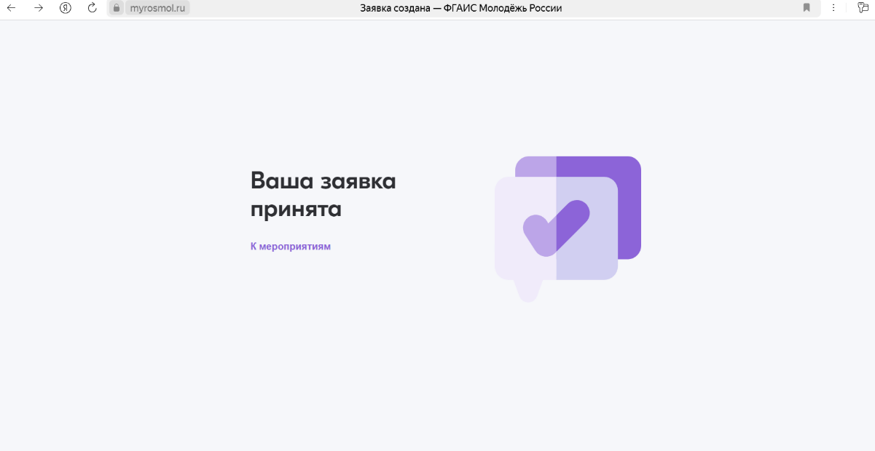

ЭТАПЫ РЕГИСТРАЦИИ (Для иностранных граждан)

Регистрация для иностранных участников доступна по ссылке: https://wyffest.com/events/ivolga-2026

- При входе на сайт Международной платформы возможностей необходимо авторизоваться (нажать кнопку «Войти», если у вас есть аккаунт или нажать кнопку «Регистрация», если аккаунт заводите впервые).
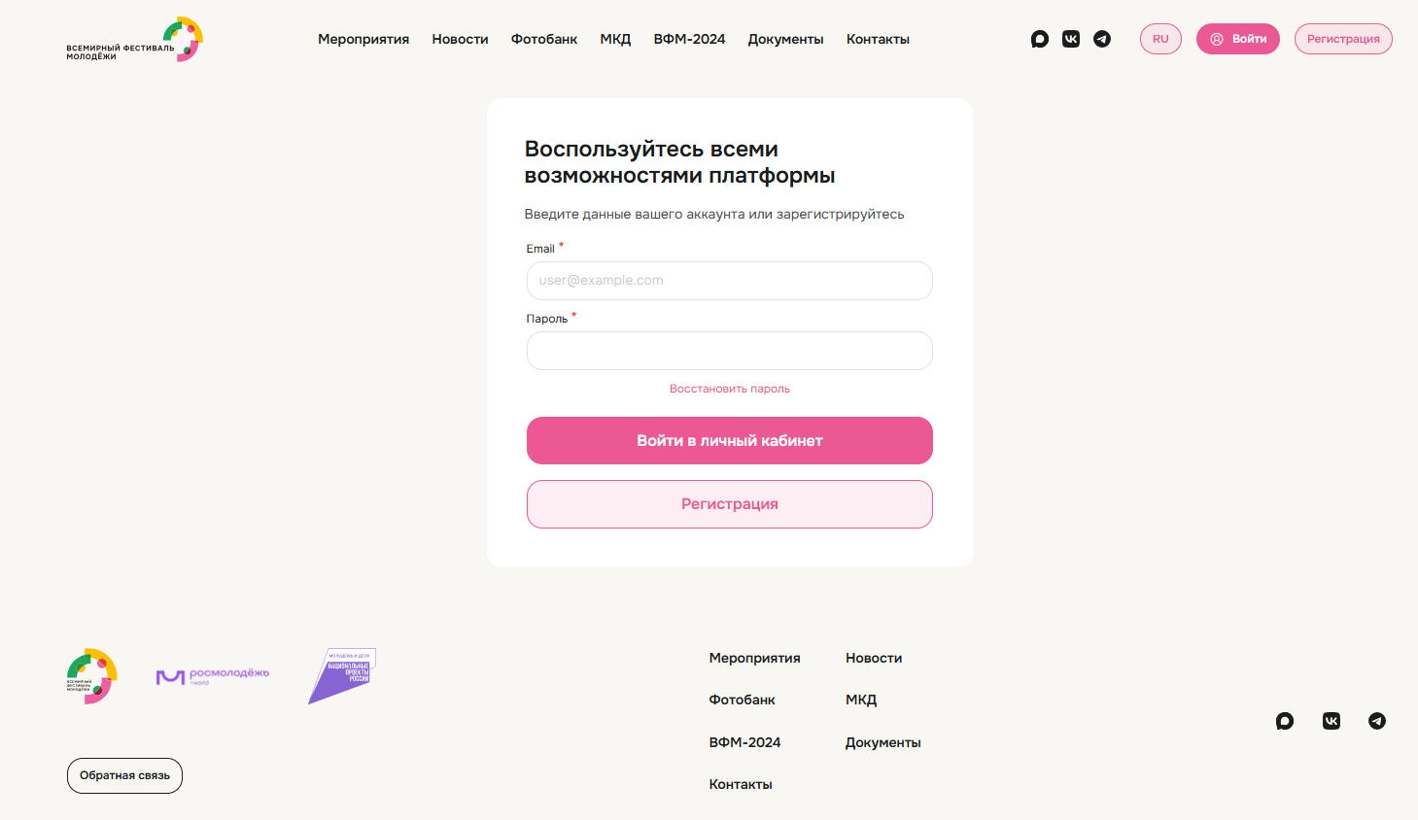

- В случае отсутствия аккаунта на платформе нужно нажать кнопку «Регистрация», заполнить персональные данные и нажать кнопку «Зарегистрироваться» и следовать инструкциям на сайте. После регистрации необходимо заполнить профиль пользователя.
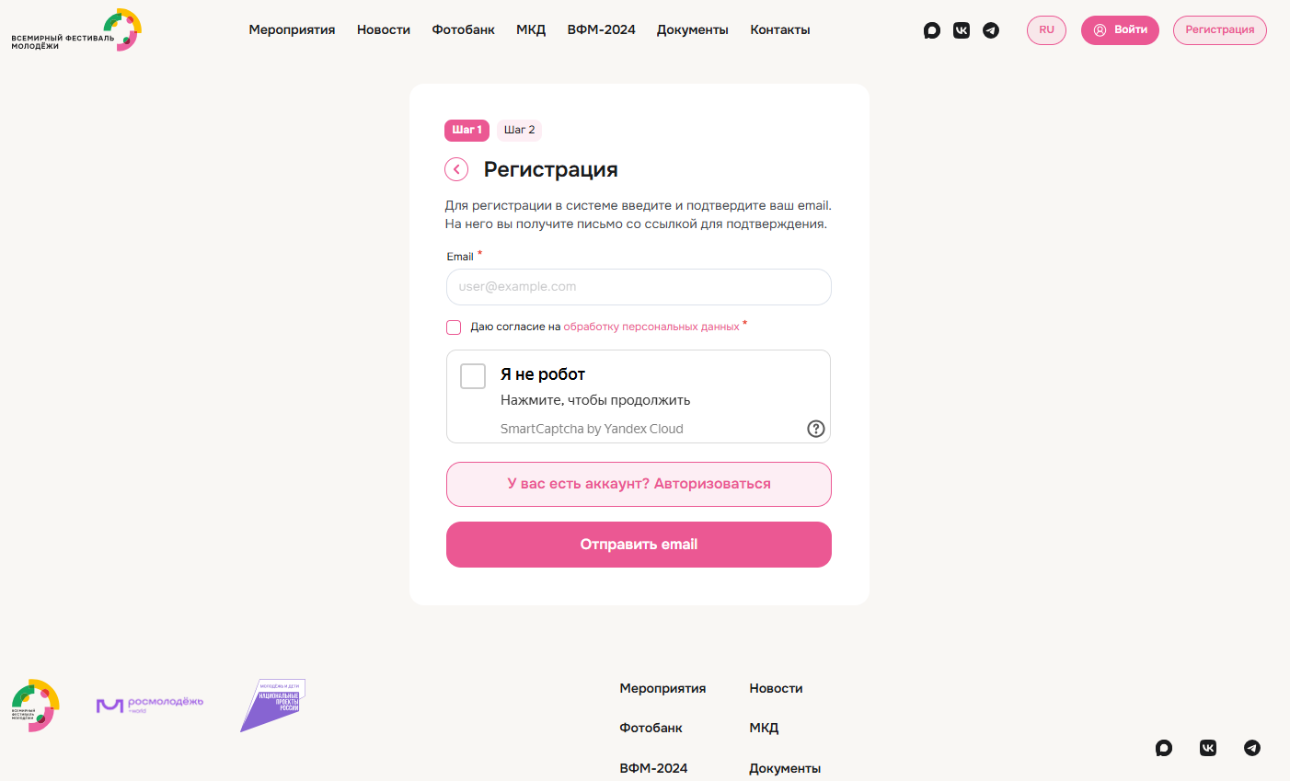
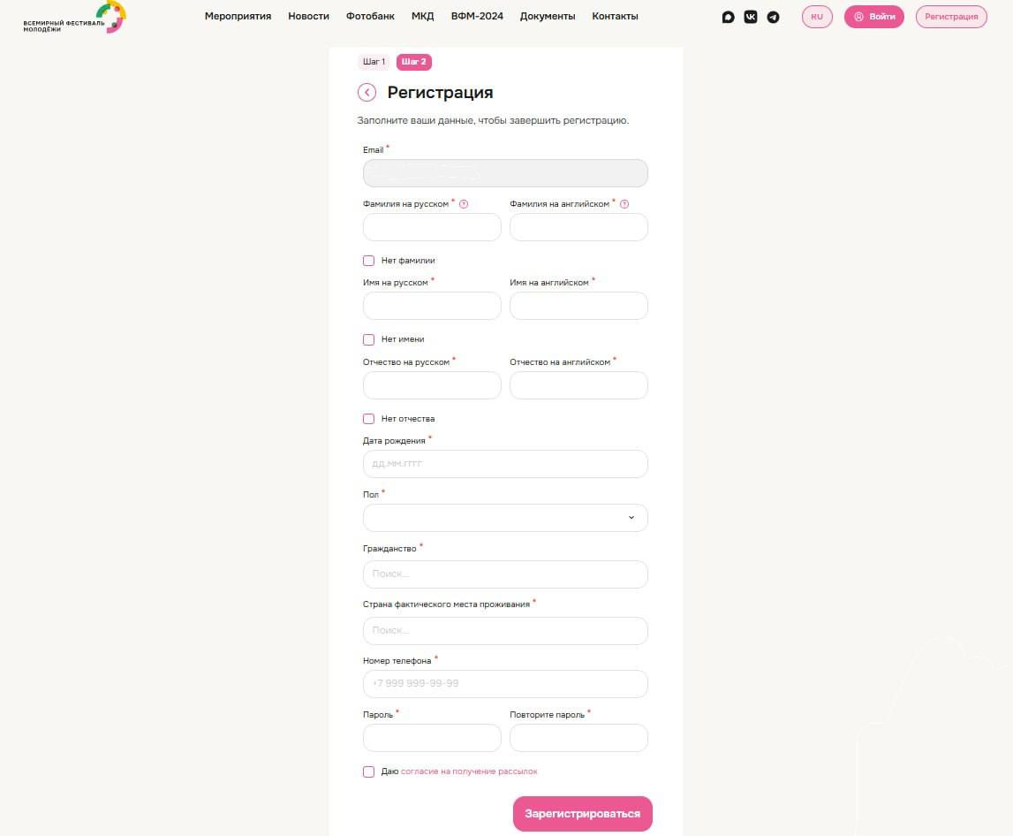

- В окно «Найти мероприятие» на странице «Мероприятия» вводим запрос «иВолга».
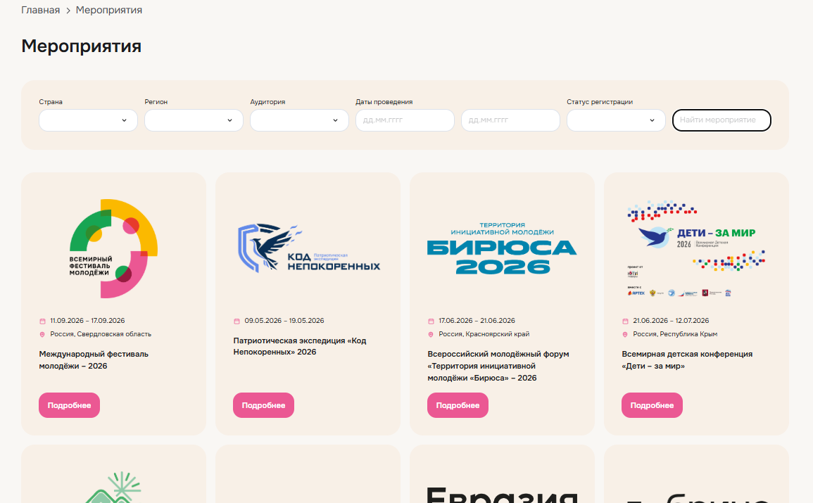

- Нажимаем на окно «Молодежный форум Приволжского федерального округа «иВолга» - 2026 и переходим на страницу Форума.
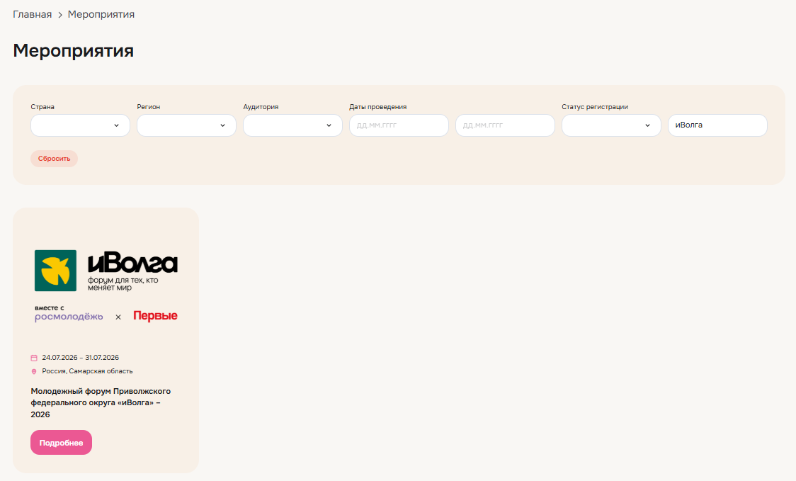

- В шапке страницы Форума нажинаем на кнопку «Подать заявку».
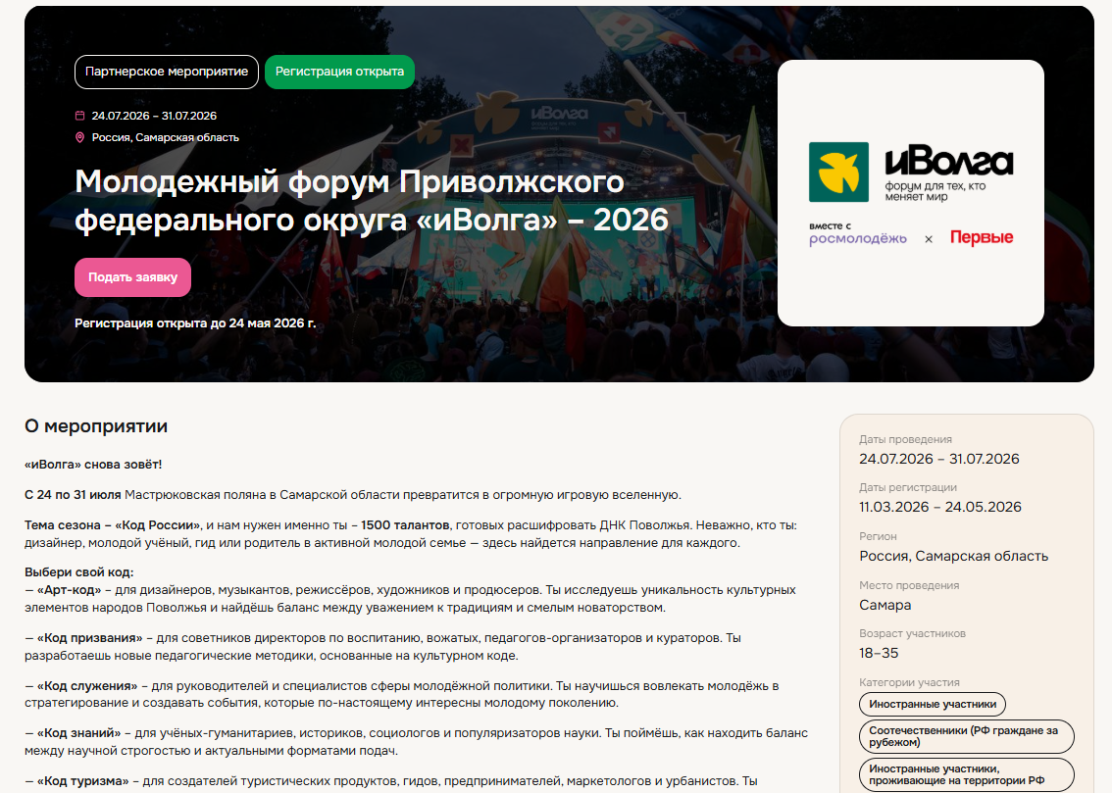
- Качественно заполняем заявку участника Форума.
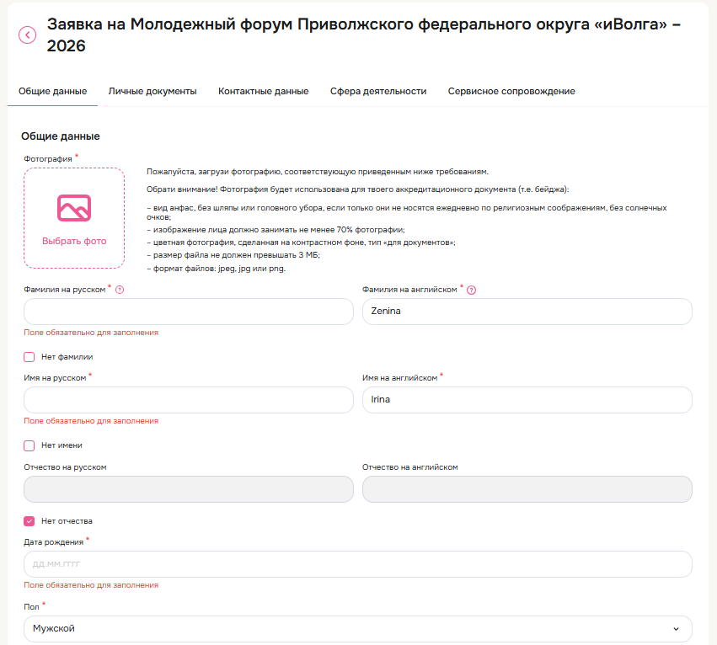
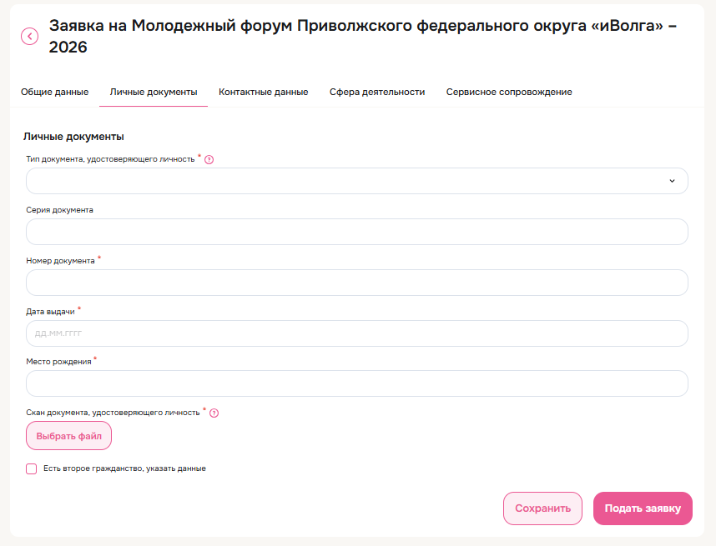
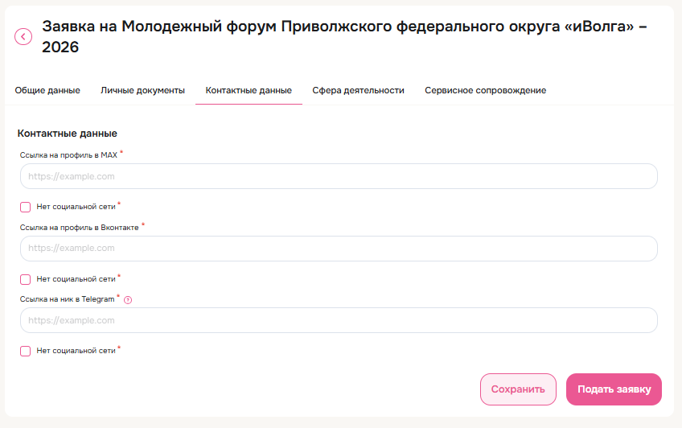
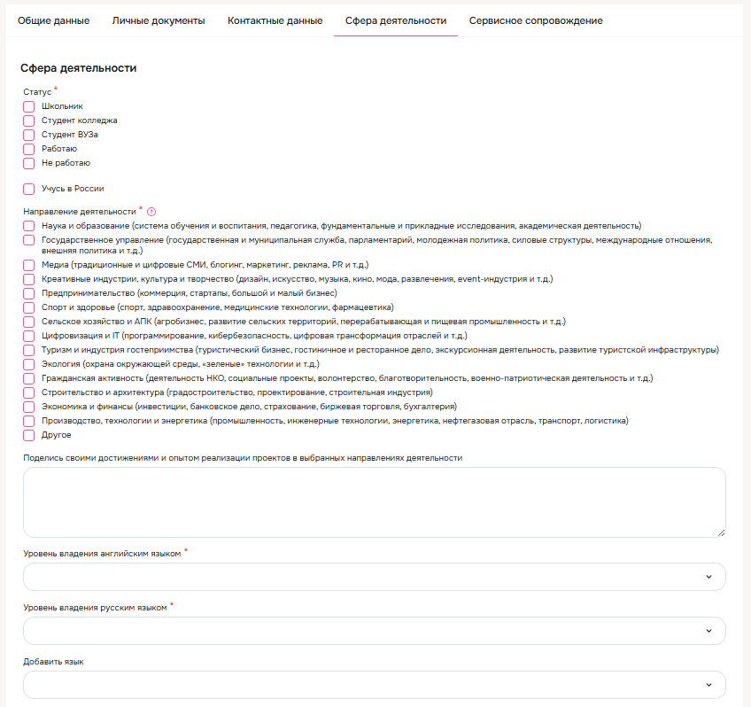
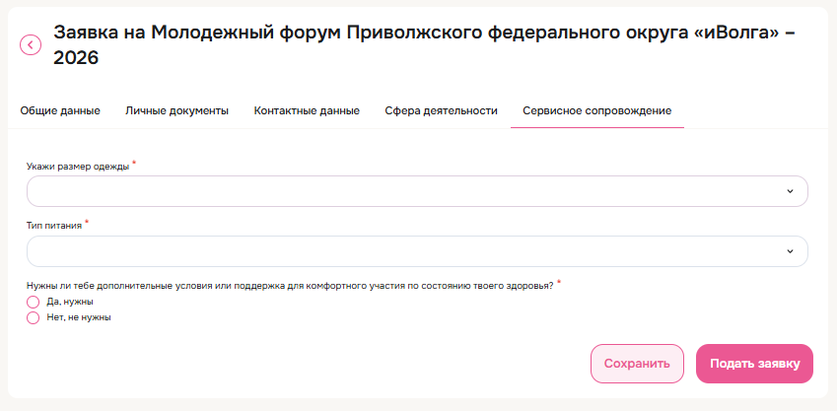
- После сохранения данных во всех вкладках заявки нажимаем
«Подать заявку».
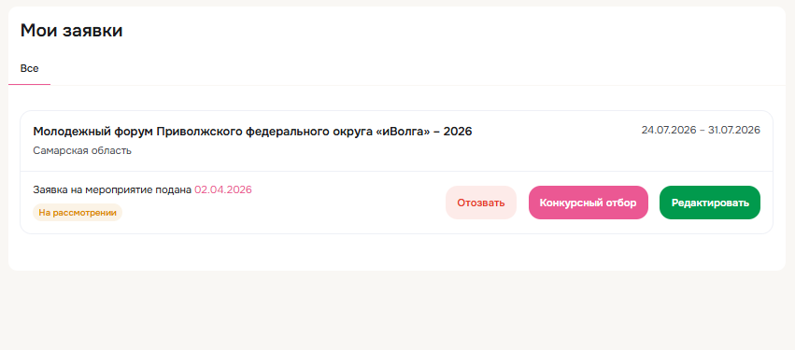
- После заполнения заявки нажимаем «Конкурсный отбор». Далее заполняем «Этап 1. Конкурсная анкета» и нажимаем на кнопку «Отправить»
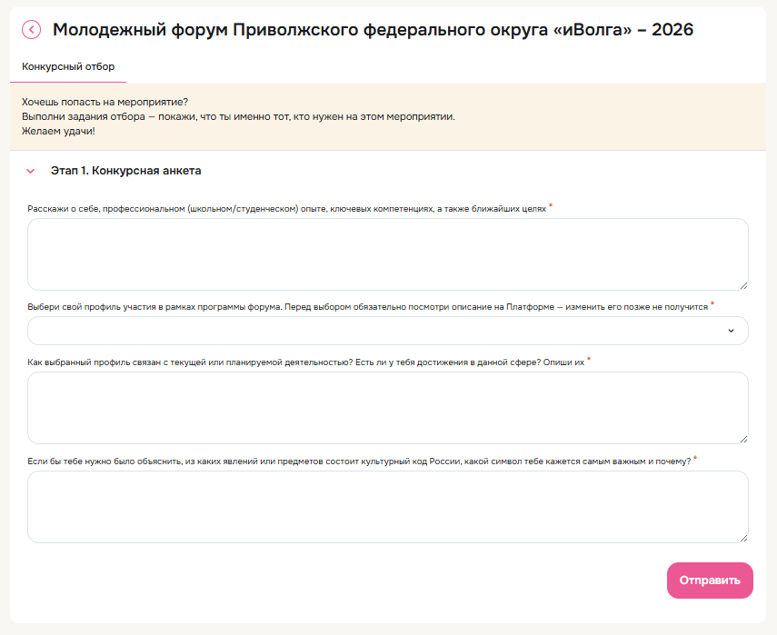
- Поздравляем! Вы подали заявку на участие в Форуме и выполнили конкурсное задание!
